化学试题
可能用到的元素的相对原子质量：C：12 H：1 O：16
一、选择题（共16小题，每小题3分，每小题只有一个正确选项）
1.下列有关认识正确的是( )
A． 各能层的能级数按K、L、M、N分别为1、2、3、4
B． 各能层的能级都是从s能级开始至f能级结束
C． 各能层含有的能级数为n－1
D． 各能层含有的电子数为2n²
2．下列分子中只存在σ键的是( )
A．CO₂ B．CH₄ C．C₂H₄ D．C₂H₂
3.下列化合物中阳离子半径与阴离子半径比值最小的是( )
A． MgI₂ B． KBr C． BaI₂ D． NaF
4．N₂的结构可以表示为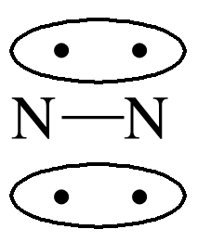，CO的结构可以表示为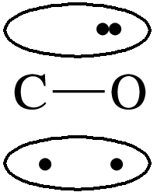，其中椭圆框表示π键，下列说法中不正确的是( )
A．N₂分子与CO分子中都含有三键 B．CO分子与N₂分子中的π键并不完全相同
C．N₂与CO互为等电子体 D．N₂与CO的化学性质相同
5.已知元素原子的下列结构或性质，能确定其在周期表中位置的是( )
A． 某元素原子的第二电子层电子排布图为
B． 某元素在某种化合物中的化合价为＋4
C． 某元素的原子最外层上电子数为6
D． 某元素的外围电子排布式为5s²5p¹
6.某原子核外共有6个电子，分布在K与L电子层上，其基态原子在L层分布中正确的是( )
A． B． C． D．
7.具有下列电子层结构的原子或离子，其对应的元素一定属于同一周期的是( )
A． 两原子N层上都有1个s电子，一个原子无d电子，另一个原子有d电子
B． 两原子其核外全部都是s电子
C． 最外层电子排布为2s²2p⁵的原子和最外层电子排布为2s²2p⁶的离子
D． 原子核外M层上的s、p能级都充满电子，而d能级上没有电子的两种原子
8．在分子结构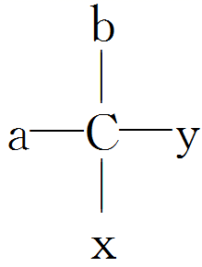中，当a、b、x、y为彼此不相同的原子或原子团时，称此分子为手性分子，中心碳原子为手性碳原子。下列分子中指定的碳原子(用*标记)不属于手性碳原子的是( )
A．苹果酸 HOOC—CH₂—CH(OH)—COOH B．丙氨酸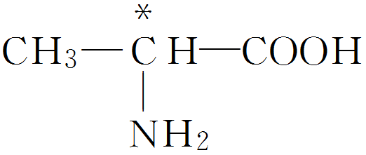
C．葡萄糖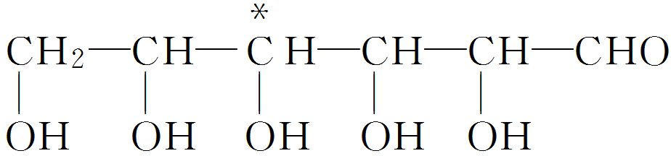 D．甘油醛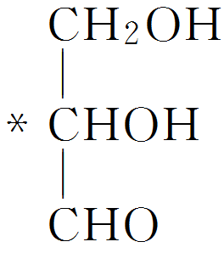
9.下列说法中正确的是( )
①元素电负性越大表示该元素的金属性越强 ②元素电负性越大表示该元素的非金属性越强 ③元素电负性很小表示该元素的单质不发生化学反应 ④元素电负性很大表示该元素的单质在发生化学反应时一般易得到电子
A． ①③ B． ①④ C． ②③ D． ②④
10．下列说法正确的是( )
A．范德华力是一种分子间作用力，也是一种特殊的化学键
B．非极性分子中，各原子间都以非极性键结合
C．常温常压下，卤素单质从F₂→I₂由气态、液态到固态的原因是范德华力逐渐增大
D．H₂O是一种非常稳定的化合物，这是由于水分子间存在氢键
11．某些化学键的键能如表所示：
键 | H—H | Cl—Cl | Br—Br | I—I | H—Cl | H—Br | H—I
键能/kJ·mol^{－1} | 436 | 243 | 193 | 151 | 431 | 356 | 299
下列有关说法中正确的是( )
A．1 mol H₂(g)分别与Cl₂(g)、Br₂(g)、I₂(g)反应，则与碘完全反应放出的热量最多
B．H—F键的键能大于431 kJ·mol^{－1}
C．H₂与Cl₂反应的热化学方程式为H₂(g)＋Cl₂(g)===2HCl(g) ΔH＝－248 kJ·mol^{－1}
D．稳定性最强的化学键是H—Cl键
12.下列说法中正确的是( )
A．[Ne]3s²表示的是Mg原子 B．3p²表示第三能层有2个电子
C．同一原子中，1s、2s、3s电子的能量逐渐减小D．2p、3p、4p能级容纳的最多电子数依次增多
13.下列说法正确的是（ ）
A． 最外层电子排布式为ns²的基态原子所对应元素一定位于ⅡA族
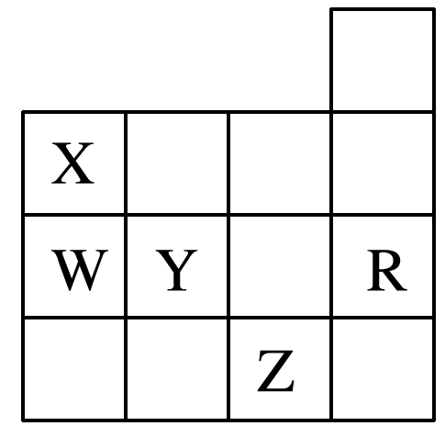
B． 最外层电子排布式为ns¹的基态原子所对应元素一定是金属元素
C． d区元素的原子一定都有d轨道电子
D． 基态原子价电子排布式为ns^{nn}p^{n}的元素一定是金属元素
14．如表为元素周期表前4周期的一部分，下列有关R、W、X、Y、Z五种元素的叙述中，正确的是( )
A．W、R元素单质分子内都存在非极性键
B．X、Z元素都能形成双原子分子
C．键长：W—H键<Y—H键，键的极性：Y—H键>W—H键
D．键长：X—H键<W—H键，键能：X—H键<W—H键
15.下列有关光谱的说法中不正确的是( )
A． 原子中的电子在跃迁时会发生能量的变化，能量的表现形式之一是光(辐射)，这也是原子光谱产生的原因
B． 原子光谱只有发射光谱
C． 通过原子光谱可以发现新的元素 D． 通过光谱分析可以鉴定某些元素
16．关于化合物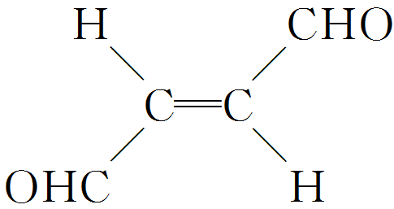，下列叙述错误的是( )
A．分子间不能形成氢键 B．分子中既有极性键又有非极性键
C．分子中有7个σ键和1个π键 D．该分子在水中的溶解度大于2丁烯
二、非选择题（52分，共4个小题）
17.（12分）有A、B、C、D四种短周期主族元素，它们的原子序数依次增大，其中A元素原子核外电子仅有一种原子轨道，也是宇宙中最丰富的元素，B元素原子核外p电子数比s电子数少1，C为金属元素且原子核外p电子数和s电子数相等，D元素的原子核外所有p轨道全充满或半充满。
(1)写出四种元素的元素符号：A______，B______，C______，D______。
(2)写出C、D两种元素基态原子核外电子的电子排布图（2分）。C_____，D_______。
(3)写出B、C两种元素单质在一定条件下反应的化学方程式（2分）：__________。
(4)写出B元素单质和氢化物的电子式：单质__________，氢化物__________。
18（12分）.有四种短周期元素，它们的结构、性质等信息如下表所述：
请根据表中信息填写：
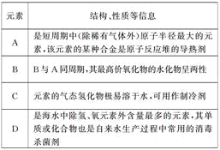
(1)A原子的核外电子排布式：______________。
(2)B元素在周期表中的位置：_________；离子半径：B________(填“大于”或“小于”)A。
(3)C原子的电子排布图是__________，其原子核外有________个未成对电子，能量最高的电子为________轨道上的电子，其轨道呈_______形。
(4)D－的结构示意图是________。
(5)B的最高价氧化物对应的水化物与A的最高价氧化物对应的水化物反应的化学方程式为_______。与D的氢化物的水化物反应的化学方程式为_______。
19．(10分)常见元素A、B、C、D、E的原子序数依次增大，其相关信息如表所示：
元素 | 相关信息
A | 基态原子的2p能级上有1个单电子
B | 基态原子核外只有三个能级，且各能级的电子数相等
C | 基态原子最外层电子数是其内层电子总数的2.5倍
D | D－中含有18个电子
E | 是周期表中ds区的第一种元素
(1)A元素与氟元素形成化合物的立体构型是______________。
(2)A、B、D元素的电负性由大到小的顺序是________(用元素符号表示)。
(3)14 g C的常见单质分子中π键的个数为________(设N_{A}为阿伏加德罗常数的值)，C的简单氢化物的沸点在同族元素简单氢化物的沸点中出现反常，其原因是________________。
(4)E元素原子或离子的外围有较多能量相近的空轨道，易与某些分子或离子形成配合物，这些分子或离子应具备的结构特征是______________。
20．(18分)A、B、C、D、E为短周期元素且它们的原子序数依次增大，A的核外电子总数与其周期数相同；其中D原子的L电子层中，成对电子与未成对电子占据的轨道数相同，并且无空轨道；B原子的L电子层中未成对电子数与D相同，但有空轨道；D与E同族，请回答下列问题：
(1)A与其他元素形成的二元共价化合物中，一种化合物分子呈三角锥形，该分子的化学式为__________，其中心原子的杂化方式为________，A分别与B、C、D形成的共价化合物中既含有极性共价键，又含有非极性共价键的化合物是__________（2分）(填化学式，任意写出三种)。
(2)这些元素形成的含氧酸根离子中，其中心原子的价层电子对数为3的酸根离子是（2分）______
(填化学式，下同)；酸根离子呈三角锥形结构的是______________________________（2分）。
(3)BA₄分子的立体构型为________；根据电子云重叠方式的不同，该分子中共价键的类型为_____。
(4)B的一种氢化物的相对分子质量是26，其分子中σ键和π键的数目之比为________。
(5)B与D形成BD₂分子，与该分子互为等电子体的有________。(分子、阴离子各写一个)
答案

一、选择题（每小题3分，共51分）
题号 | 1 | 2 | 3 | 4 | 5 | 6 | 7 | 8
答案 | A | B | A | D | D | D | A | A
题号 | 9 | 10 | 11 | 12 | 13 | 14 | 15 | 16
答案 | D | C | B | A | C | B | B | C

二、填空题（共52分）
17.（12分）【答案】(1)H N Mg P
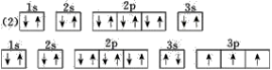
(3)N₂＋3MgMg₃N₂
(4)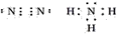
【解析】A是宇宙中最丰富的元素，则A为氢；B元素原子的核外电子排布式为1s²2s²2p³，为氮；C元素原子的核外电子排布式为1s²2s²2p⁶3s²，为镁；D元素原子的核外电子排布式为1s²2s²2p⁶3s²3p³，为磷。

18.（12分）【答案】(1)1s²2s²2p⁶3s¹ (2)第三周期第ⅢA族 小于
(3) 3 p 哑铃
(4)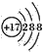
(5)NaOH＋Al(OH)₃===NaAlO₂＋2H₂O
3HCl＋Al(OH)₃===AlCl₃＋3H₂O
【解析】根据题中信息可推出：A为Na，B为Al，C为N，D为Cl。
(1)A为Na，其核外电子排布式为1s²2s²2p⁶3s¹。
(2)B为Al，其在元素周期表中的位置为第三周期第ⅢA族，Na＋与Al^{3＋}核外电子排布相同，核电荷数Al^{3＋}大于Na＋，故r(Al^{3＋})＜r(Na＋)。
(3)C为N，其电子排布图为，其中有3个未成对电子，能量最高的为p轨道上的电子，其轨道呈哑铃形。
(4)D为Cl，其核外电子排布式为1s²2s²2p⁶3s²3p⁵，简化电子排布式为[Ne]3s²3p⁵，Cl－的结构示意图为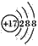。
(5)本题考查Al(OH)₃与NaOH和HCl反应的方程式，Al(OH)₃＋NaOH===NaAlO₂＋2H₂O、Al(OH)₃＋3HCl===AlCl₃＋3H₂O。
19.（10分）答案 (1)平面三角形 (2)Cl>C>B (3)N_{A} NH₃分子间存在氢键 (4)具有孤电子对
解析 由表中信息可知，A、B、C、D、E五种元素分别是B、C、N、Cl、Cu。(1)BF₃分子的中心原子B的价层电子对数为3，且不含孤电子对，因此BF₃的立体构型为平面三角形。(2)由于非金属性：Cl>C>B，则电负性：Cl>C>B。(3)C的常见单质是N_{2,}1 mol N₂中含有2 mol π键，故14 g(0.5 mol)N₂中π键的个数为N_{A}。(4)中心原子或离子有空轨道，配体中有孤电子对，则易形成配合物。
20（18分）答案 (1)NH₃ sp³ C₂H₄、N₂H₄、H₂O₂
(2)NO3、NO2、CO3 SO3
(3)正四面体形 σ键
(4)3∶2
(5)CS₂(或N₂O)、SCN－(N3等)
解析 由“A的核外电子总数与其周期数相同”可知A是H元素；由“D原子的L电子层中，成对电子与未成对电子占据的轨道数相同，并且无空轨道”可知D是O元素；由“B原子的L电子层中未成对电子数与D相同，但有空轨道”可知B是C元素；由“A、B、C、D、E的原子序数依次增大”可知C是N元素；由“A、B、C、D、E为短周期元素”和“D与E同族”可知E是S元素。
(1)H与其他元素形成的二元共价化合物中，一种化合物分子呈三角锥形，该分子的化学式为NH₃，其中心原子的价层电子对数为4，所以中心原子的杂化方式为sp³，H分别与C、N、O形成的共价化合物中既含有极性共价键，又含有非极性共价键的化合物是C₂H₄、N₂H₄、H₂O₂等。
(2)这些元素形成的含氧酸根离子中，其中心原子的价层电子对数为3的酸根离子是NO3、NO2、CO3；酸根离子呈三角锥形结构的是SO3。
(3)CH₄分子的立体构型为正四面体形；根据电子云重叠方式的不同，该分子中共价键的类型为σ键。
(4)B的一种氢化物的相对分子质量是26，该氢化物的分子式为C₂H₂，结构式为H—C≡C—H，其分子中σ键和π键的数目之比为3∶2。
(5)C与O形成CO₂分子，与该分子互为等电子体的有CS₂、N₂O、SCN－、N3等。
1.【答案】A
【解析】各能层中的能级数等于其所处的能层数，即当n＝1时，它只有一个s能级，当n＝2时，含有两个能级分别为s、p能级，B、C不正确；每个能层最多能填充2n²个电子，但不是一定含有2n²个电子；D不正确
2.【考点】 共价键的类型
【题点】 σ键与π键的判断
答案 B
解析 CO₂、C₂H₄、C₂H₂分子中含有σ键和π键，CH₄中只含有σ键。
3.【答案】A
【解析】题目中阳离子半径由小到大的顺序为r(Mg^{2＋})<r(Na＋)<r(K＋)<r(Ba^{2＋})，阴离子半径由大到小的顺序为r(I－)>r(Br－)>r(F－)；r(阳)/r(阴)最小的应取r(阳)最小的r(Mg^{2＋})与r(阴)最大的r(I－)，A项正确。
4.【考点】 等电子原理
【题点】 等电子原理的应用
答案 D
解析 从题图中可以看出，N₂分子与CO分子中均有一个σ键和两个π键，所以二者都含有三键，A正确；N₂分子中的两个π键是由每个氮原子各提供两个p轨道以“肩并肩”的方式形成的，而CO分子中的一个π键是氧原子单方面提供电子对形成的，B正确；N₂与CO的原子总数和价电子总数均相同，为等电子体，性质相似，但并不完全相同，C正确、D错误。
5.【答案】D
【解析】A项，只能说明该元素的L层有8个电子，没法确定其在周期表中的位置；B项，非金属元素有多种化合价，＋4价不一定是其最高化合价，无法确定；C项，根据最外层电子数只能确定族序数，无法确定周期数；D项，可确定该元素在第五周期ⅢA族
6.【答案】D
【解析】A项，2s上应有两个自旋状态相反的电子；B项，2p上两个电子自旋状态应相同；C项，违背了洪特规则，电子应尽可能占据不同轨道。
7.【答案】A
【解析】N层上都有1个s电子，原子无d电子为K，原子有d电子为1s²2s²2p⁶3s²3p⁶3d⁵4s¹或1s²2s²2p⁶3s²3p⁶3d¹⁰4s¹，是Cr或Cu，都处于第四周期，A正确；两原子的核外全部都是s电子，原子具有1s能级或具有1s、2s能级，不处于同一周期，如氢原子与锂原子，B错误；最外层电子排布为2s²2p⁵的原子为氟，最外层电子排布为2s²2p⁶的离子可能是阴离子也可能是阳离子如O^{2－}、Na＋等，C错误；原子核外M层上的s、p轨道都充满电子，而d轨道上没有电子，符合条件的原子的核外电子排布式有1s²2s²2p⁶3s²3p⁶为氩原子，1s²2s²2p⁶3s²3p⁶4s¹为钾原子，1s²2s²2p⁶3s²3p⁶4s²为钙原子，不一定处于同一周期，D错误。
8.【考点】 手性分子与手性碳原子的判断
【题点】 手性碳原子的判断
答案 A
解析 手性碳原子是指连有四个各不相同的原子或基团的碳原子，判断手性碳原子时抓住以下两点：手性碳原子一定是饱和碳原子，手性碳原子所连接的四个原子或基团是不相同的。
9.【答案】D
【解析】元素电负性越大，非金属性越强，①错误；电负性越小，表示该元素单质还原性越强，③错误。
10.【考点】 分子结构与性质的综合
【题点】 分子结构与性质的综合
答案 C
解析 范德华力是一种分子间作用力，不属于化学键，A项错误；CO₂为非极性分子，原子间都以极性键结合，B项错误；卤素单质从F₂→I₂由气态、液态到固态的原因是范德华力逐渐增大，C项正确；H₂O是一种非常稳定的化合物，这与分子中的共价键有关，氢键不是化学键，一般影响物质的物理性质，D项错误。
11.【考点】 共价键的键参数
【题点】 键能与反应热的换算
答案 B
解析 反应中的热量变化等于反应物的总键能减去生成物的总键能，通过计算易判断A、C错；由表中三种卤化氢键能数据知，同一主族元素对应氢化物键能从上到下逐渐减小，故B对；键能越大，键越稳定，D错。
12.【答案】A
【解析】[Ne]3s²是Mg原子的简化电子排布式，A项正确；3p²表示3p能级上有2个电子，B项错；同一原子中，1s、2s、3s电子的能量依次升高，C项错；2p、3p、4p能级容纳的最多电子数相同，均为6，D项错。
13.【答案】C
【解析】最外层电子排布式为ns²的基态原子所对应元素可能是He（1s²），也可能是ⅡB族元素[（n－1）d¹⁰ns²]等，不一定是ⅡA族元素，故A错误。最外层电子排布式为ns¹的基态原子所对应元素中最特殊的是H，H不是金属元素，其他最外层电子排布式为ns¹的基态原子所对应元素都是金属元素，B错误。d区元素原子的价电子排布式为（n－1）d^{1－9}ns^{1－2}（钯为4d¹⁰），原子的核外电子最后排布在（n－1）d上，故C正确。价电子排布式符合ns^{nn}p^{n}的元素只有n＝2这一种情况，该元素的价电子排布式为2s²2p²，是碳元素，是非金属元素，D错误。
14.【考点】 共价键的综合考查
【题点】 共价键的综合考查
答案 B
解析 由元素在周期表中的位置可知，X为N、W为P、Y为S、R为Ar、Z为Br。白磷单质中存在非极性键，但稀有气体分子为单原子分子，分子中没有化学键，A错误；氮气、溴单质都是双原子分子，B项正确；原子半径：W>Y，故键长：W—H键>Y—H键，C错误；原子半径：W>X，故键长：W—H键>X—H键，键长越短，键能越大，故键能W—H键<X—H键，D错误。
15.【答案】B
【解析】电子在基态和激发态之间的跃迁会引起能量的变化，主要以光(辐射)的形式体现。电子从基态跃迁到激发态时，会吸收能量，形成吸收光谱；电子从激发态跃迁到基态时，会放出能量，形成发射光谱，B项错误。
16.【考点】 分子结构与性质的综合
【题点】 分子结构与性质的综合
答案 C
解析 该化合物分子中不存在与电负性很大的元素相连的氢原子，所以不存在氢键，故A正确；分子中碳碳键是非极性键，碳氢键、碳氧键都是极性键，故B正确；1个单键是1个σ键，1个双键是1个σ键和1个π键，所以分子中有9个σ键和3个π键，故C错误；该分子的醛基可与水形成氢键，该分子在水中的溶解度大于2丁烯，故D正确。

